МАОУ филиал «Новоатьяловская СОШ» «Бердюгинская СОШ»
План предметной недели ОРКСЭ.
08.04.2019 – 12.04.2019гг.
Тема: «Пасхальный перезвон»
Участники предметной недели - обучающиеся 4 класса.
Ответственные за проведение : учитель ОРКСЭ Григорьева Е.В.
- Понедельник 08.04.2019г. Открытие недели (4 класс):
- Торжественная линейка, объявление плана (знакомство с планом);
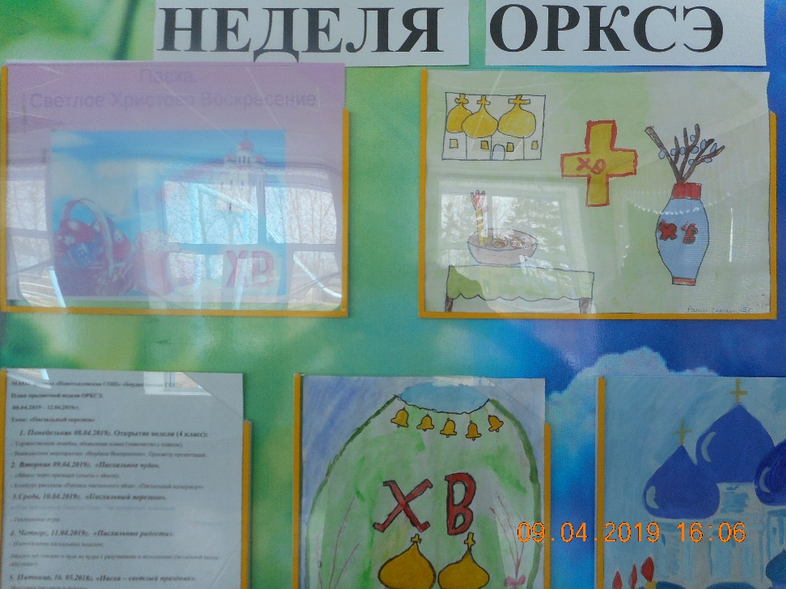
- Внеклассное мероприятие: «Вербное Воскресение». Просмотр презентации.
2. Вторник 09.04.2019г. «Пасхальное чудо».
- «Яйцо» через признаки (опыты с яйцом);
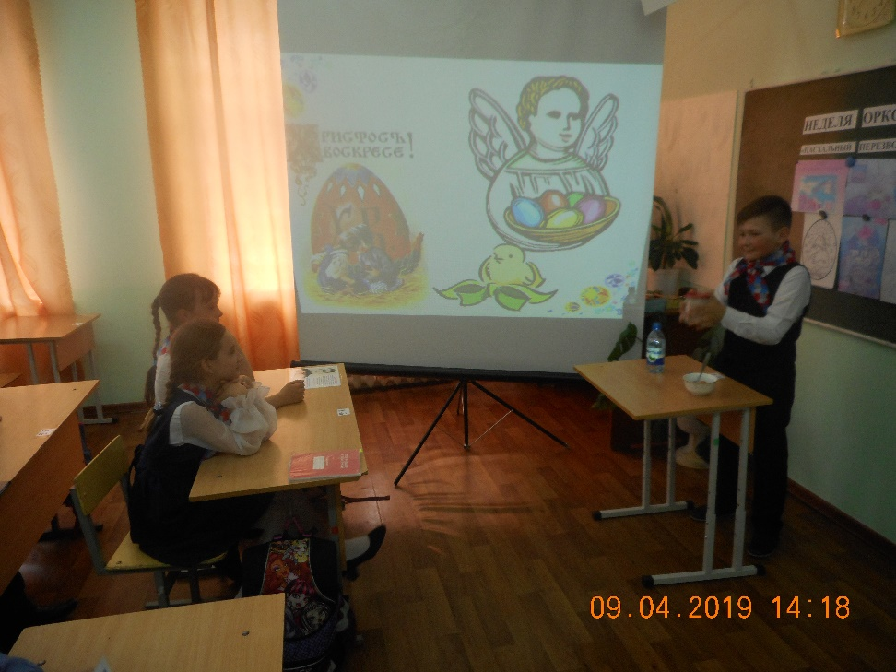
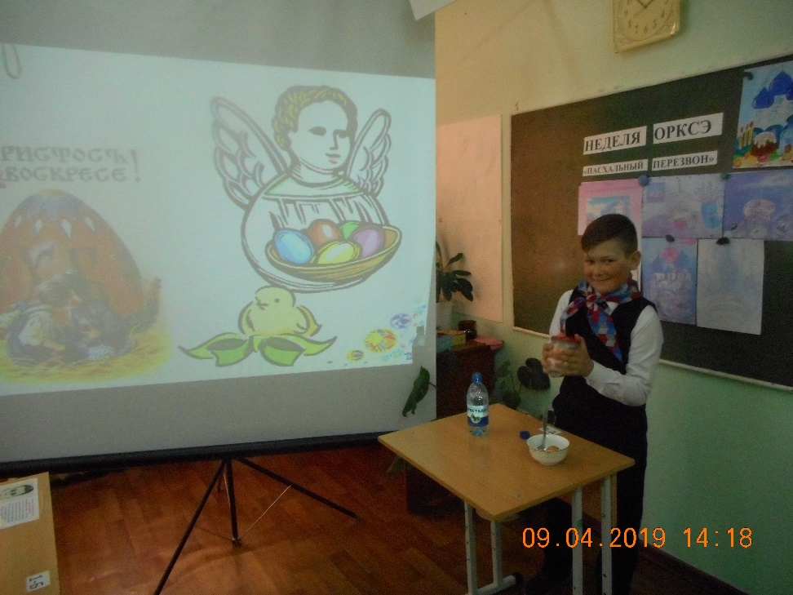
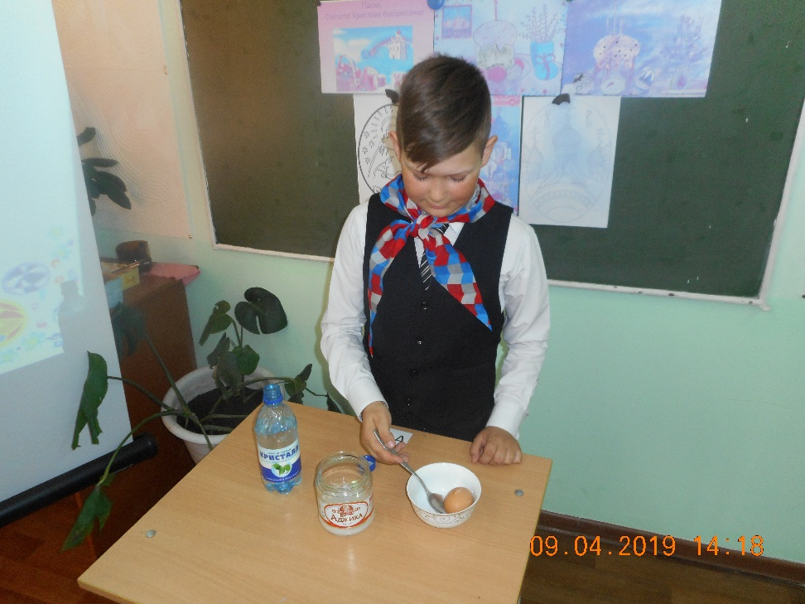
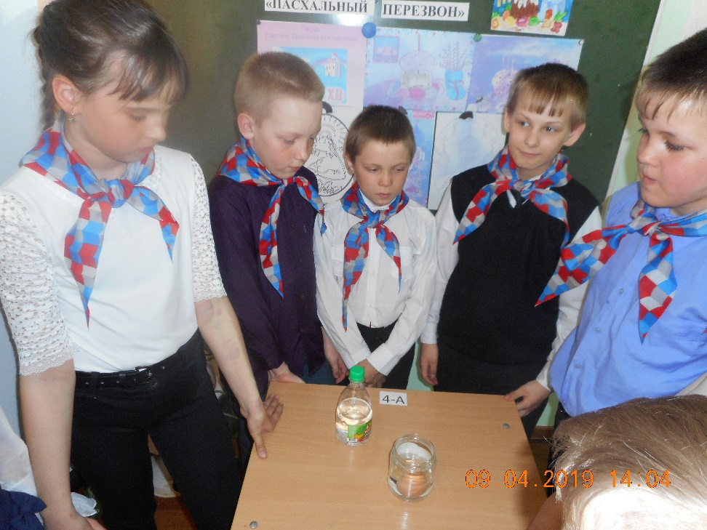
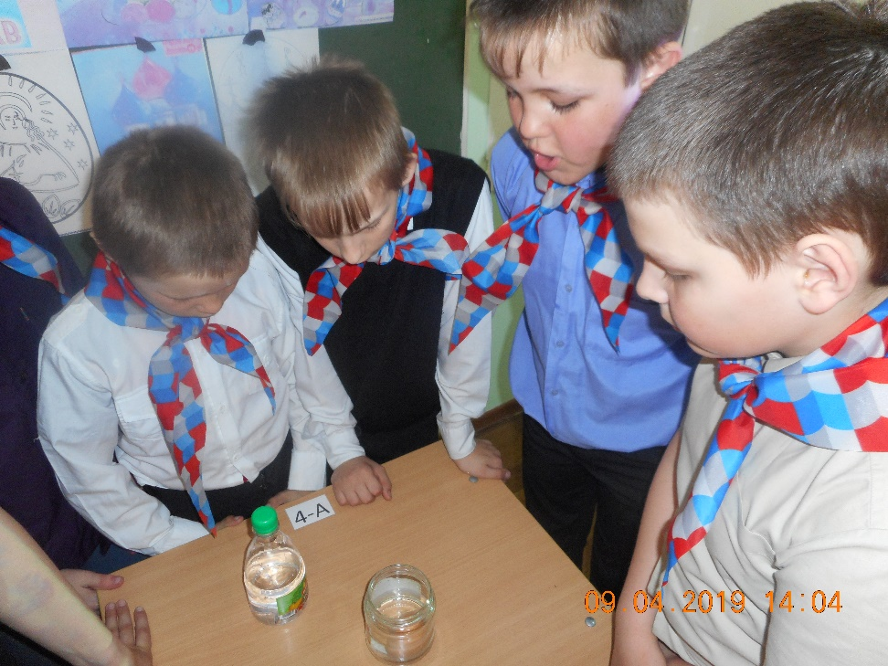
- Конкурс рисунков «Роспись пасхального яйца», «Пасхальный натюрморт»
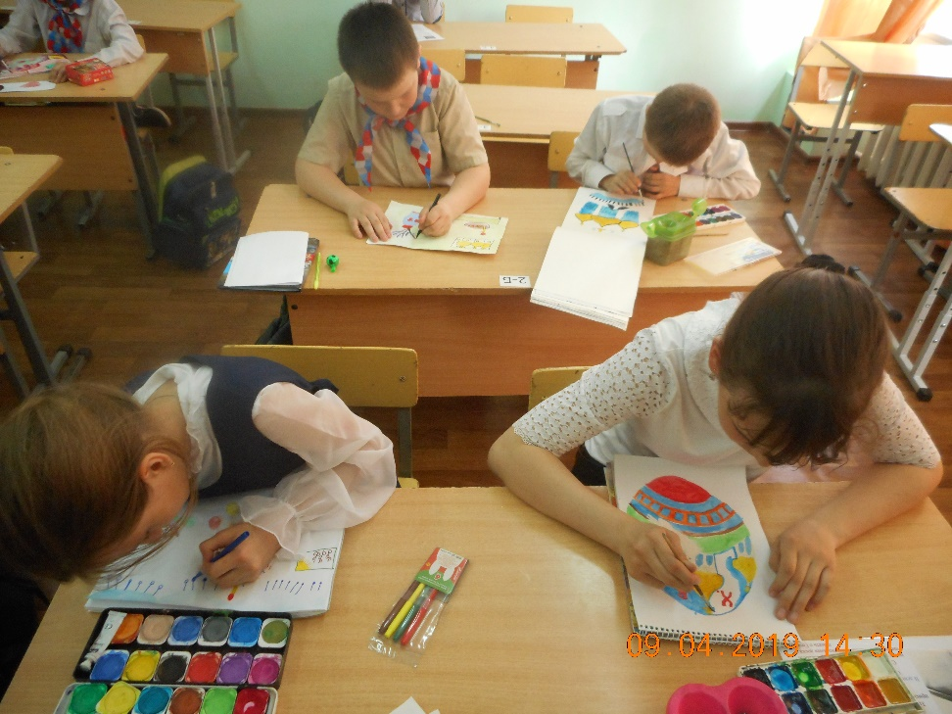
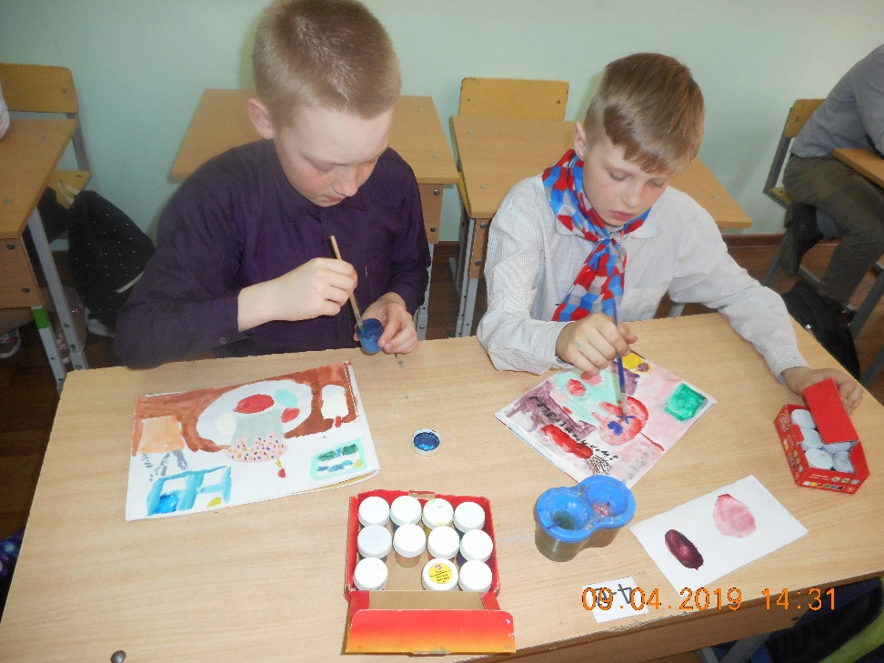
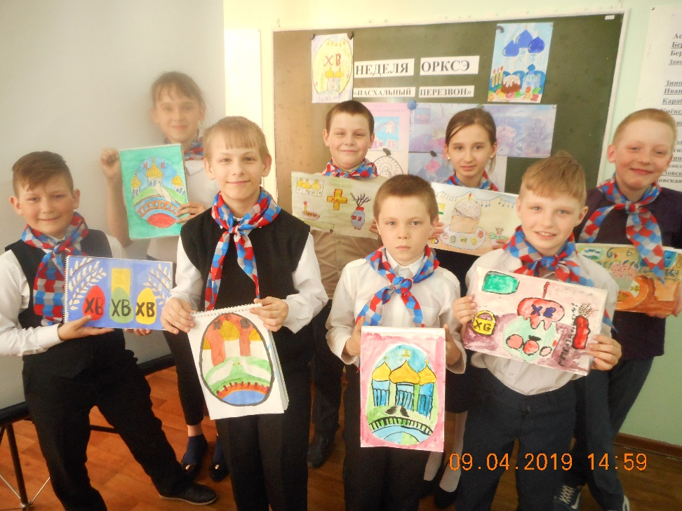
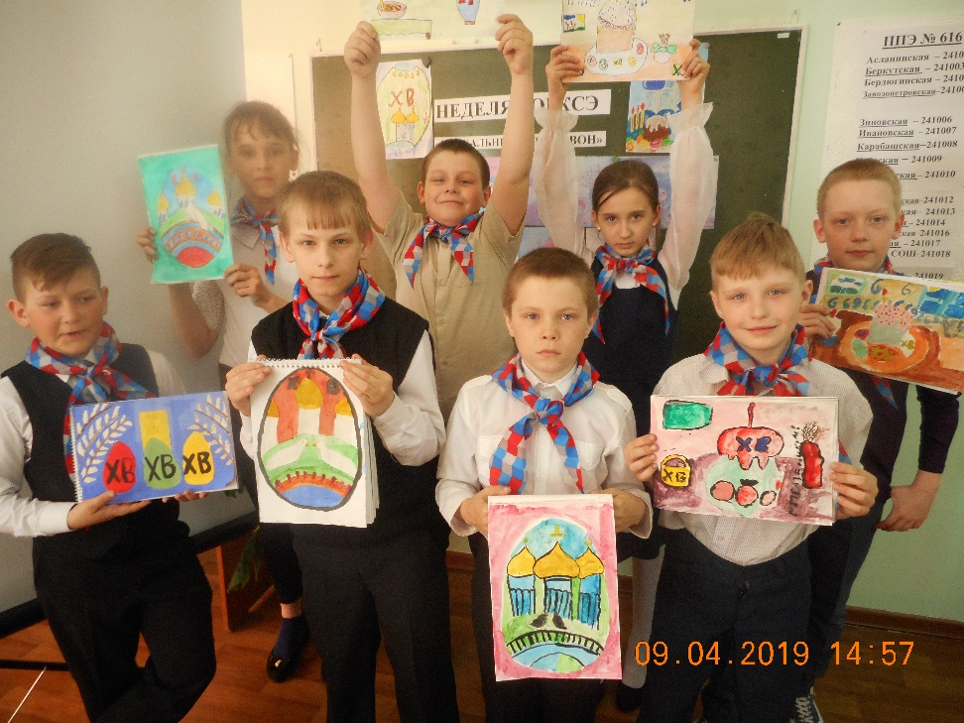
3.Среда, 10.04.2019г. «Пасхальный перезвон».
- «Как праздновали Пасху на Руси» - час интересных сообщений.
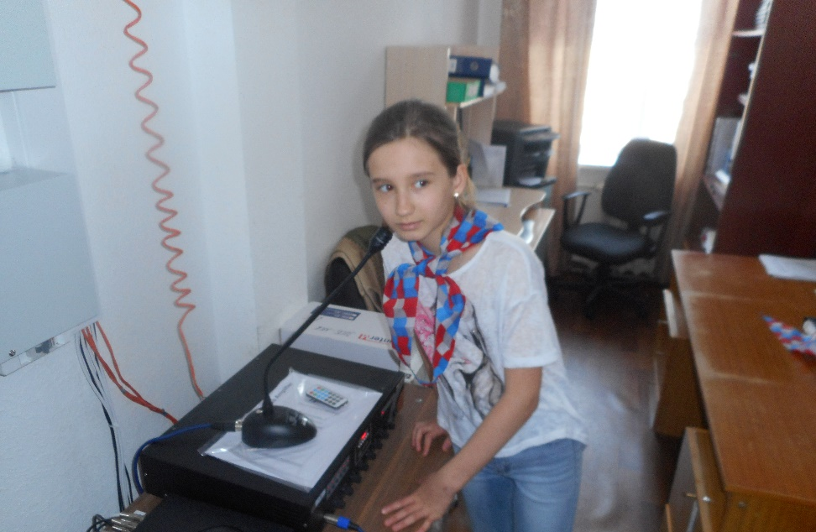
- Пасхальные игры.
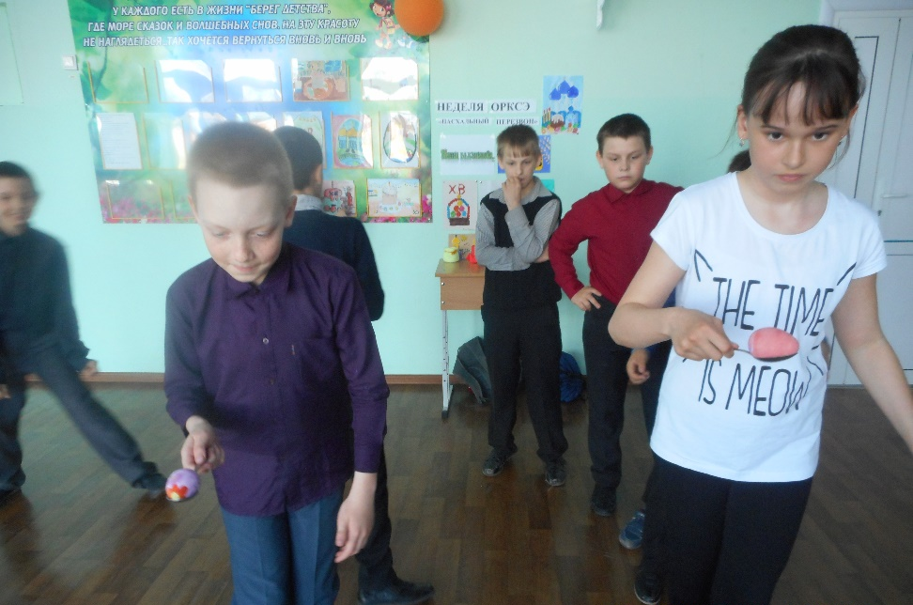
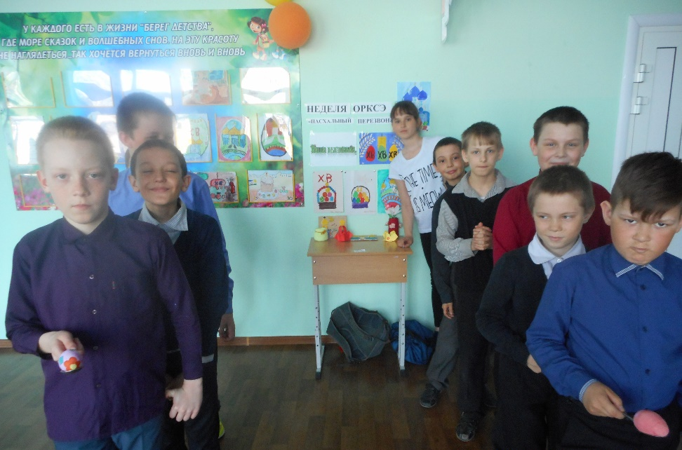
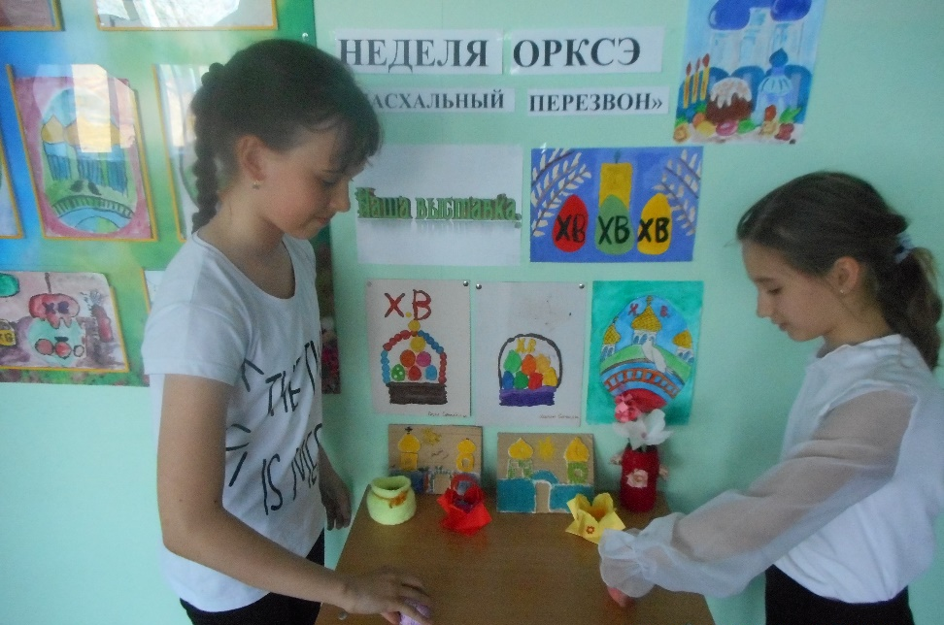

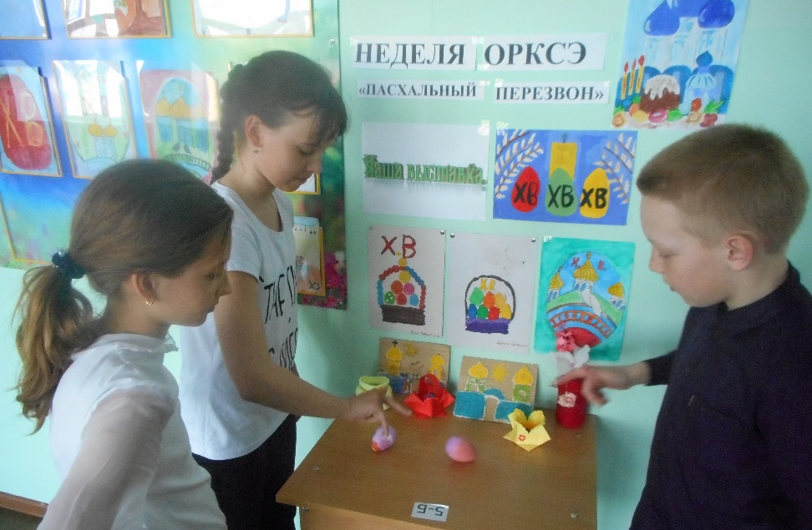

4. Четверг, 11.04.2019г. «Пасхальные радости».
- Изготовление пасхальных поделок;
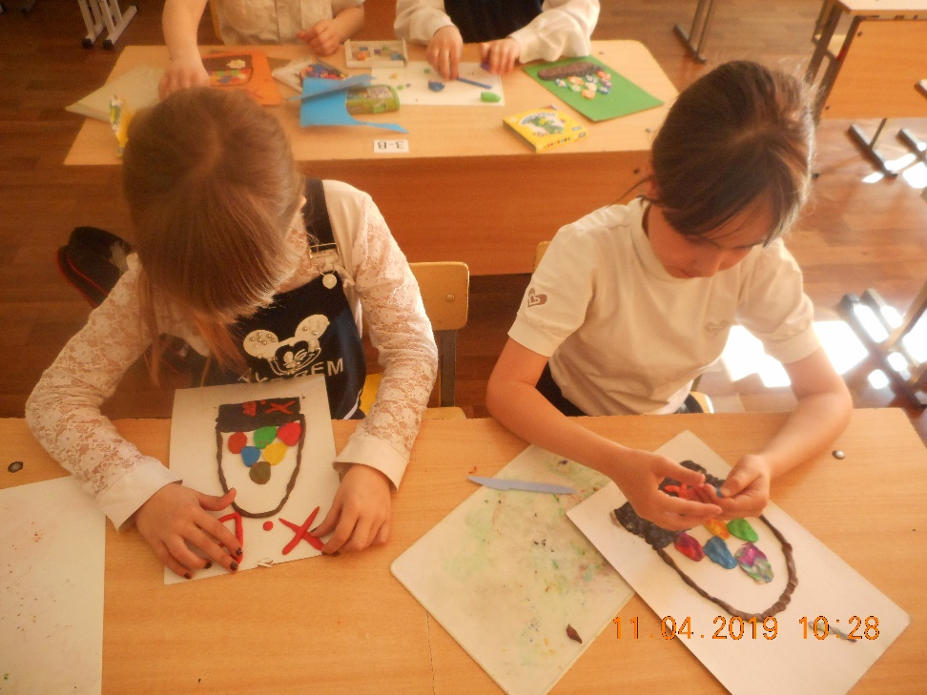
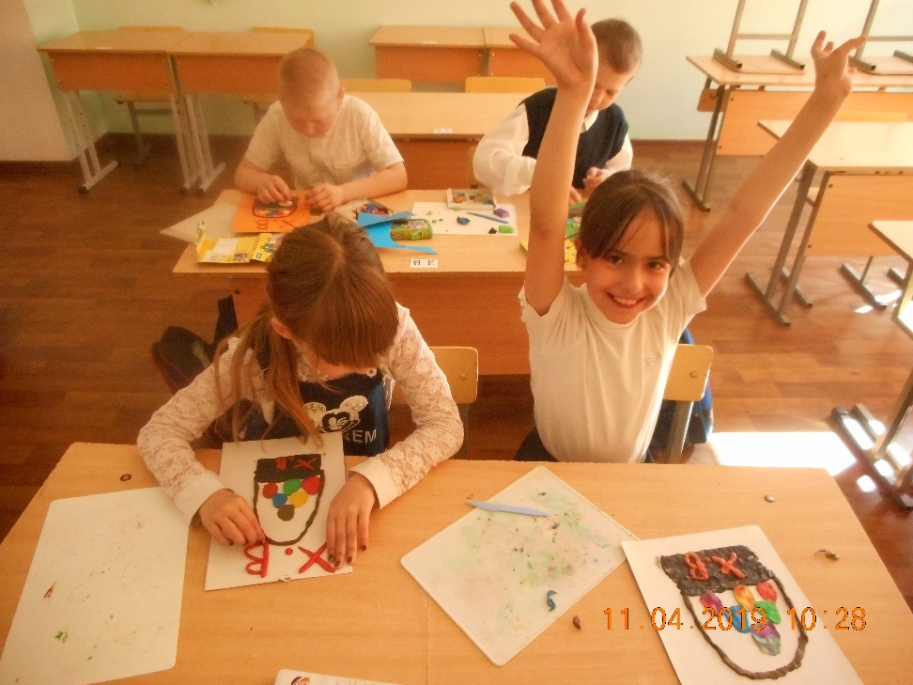
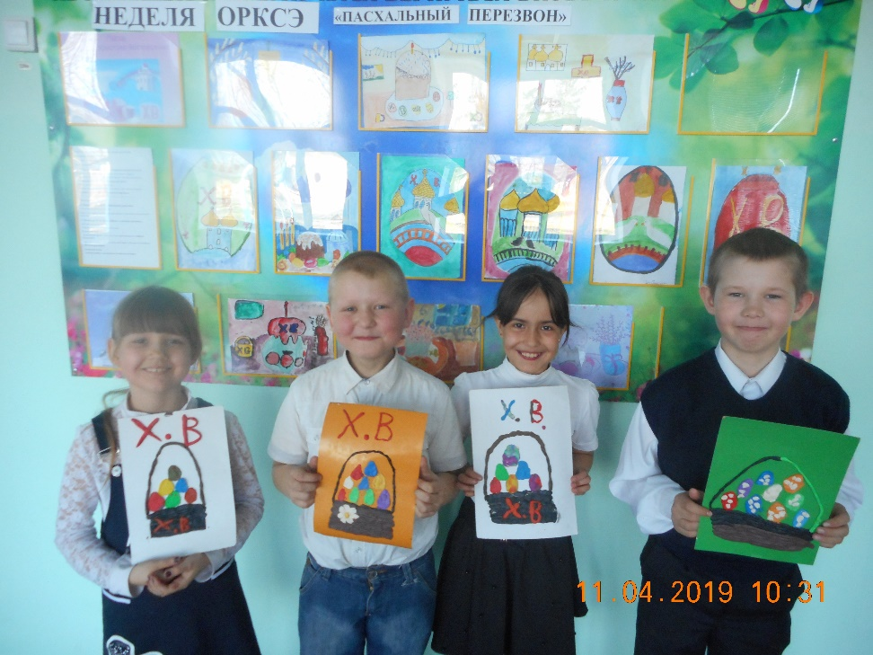
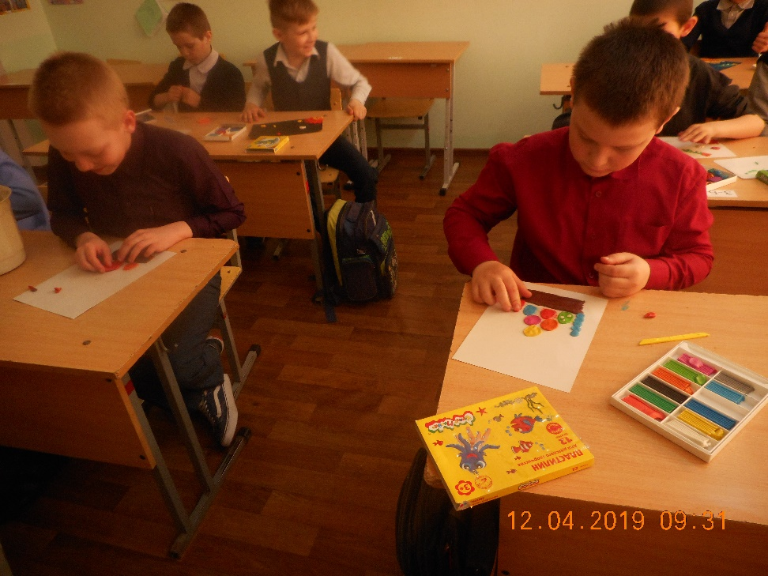
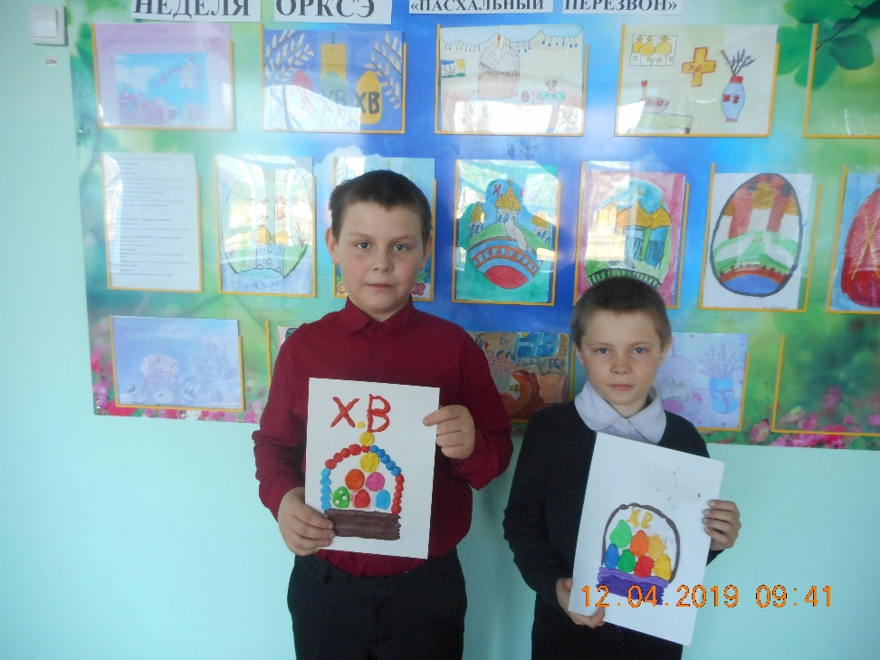
-Много лет говорят о чуде из чудес ( разучивание и исполнение пасхальной песни «Истина»).
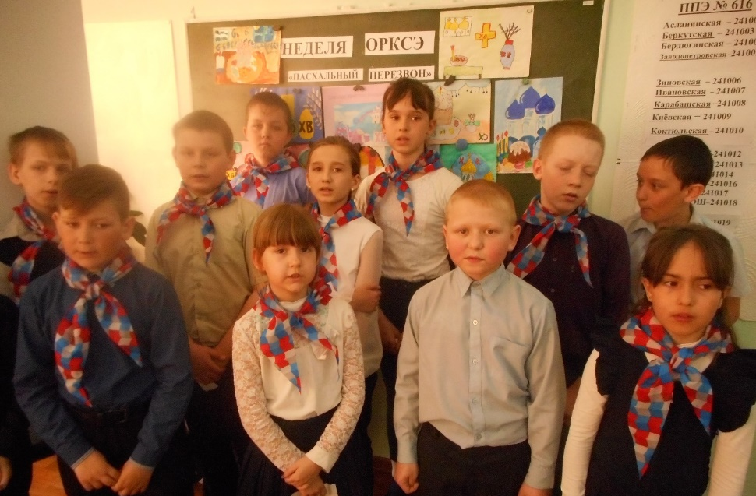
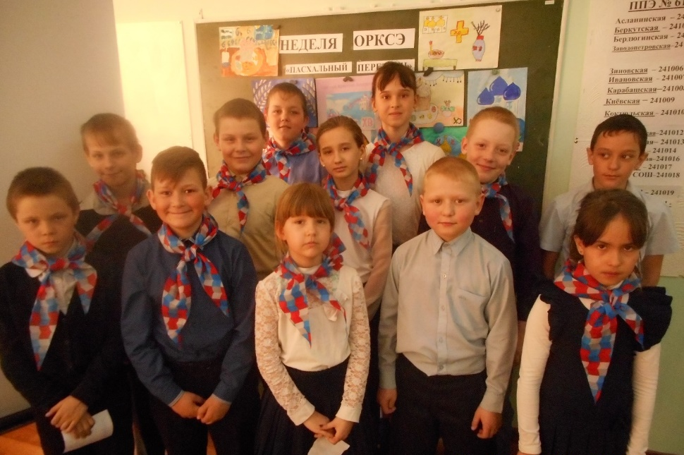

5. Пятница, 16. 03.2018г. «Пасха – светлый праздник».
-Выставка рисунков и поделок;
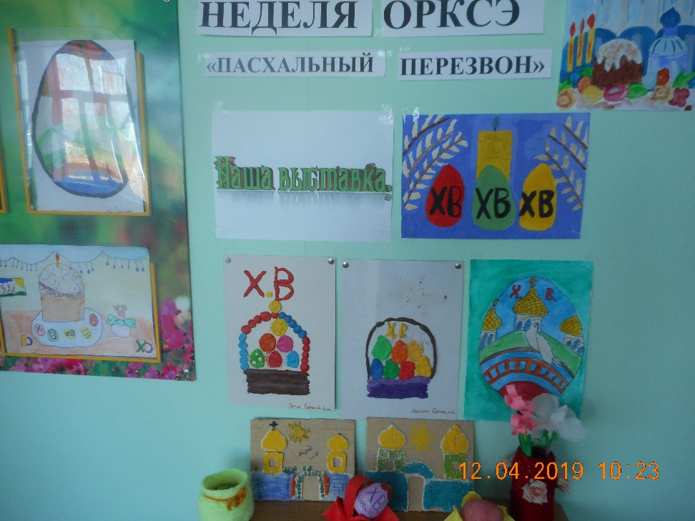
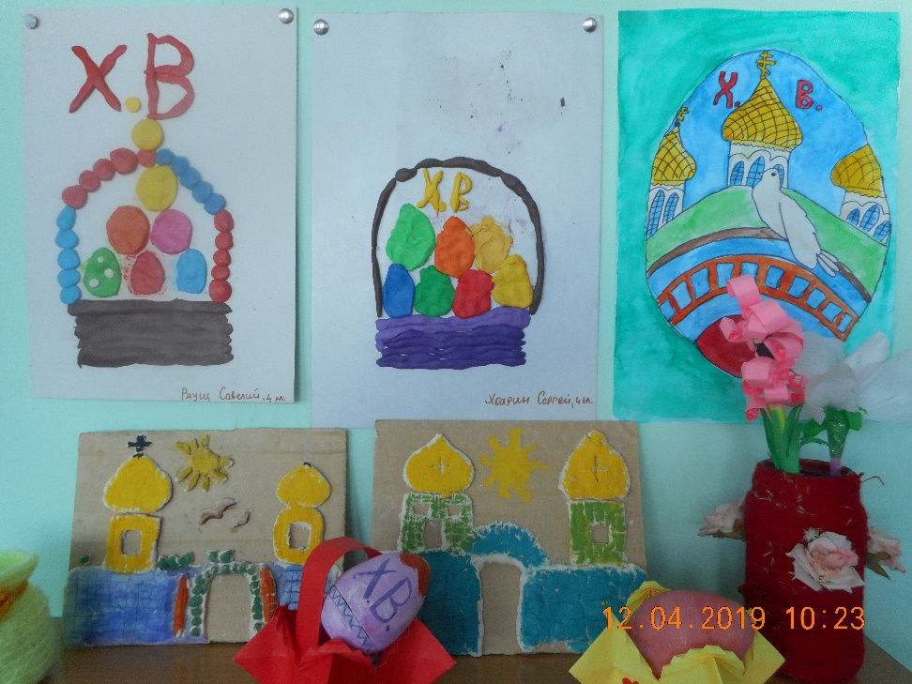
- Мероприятие «Пасха – день святых чудес».
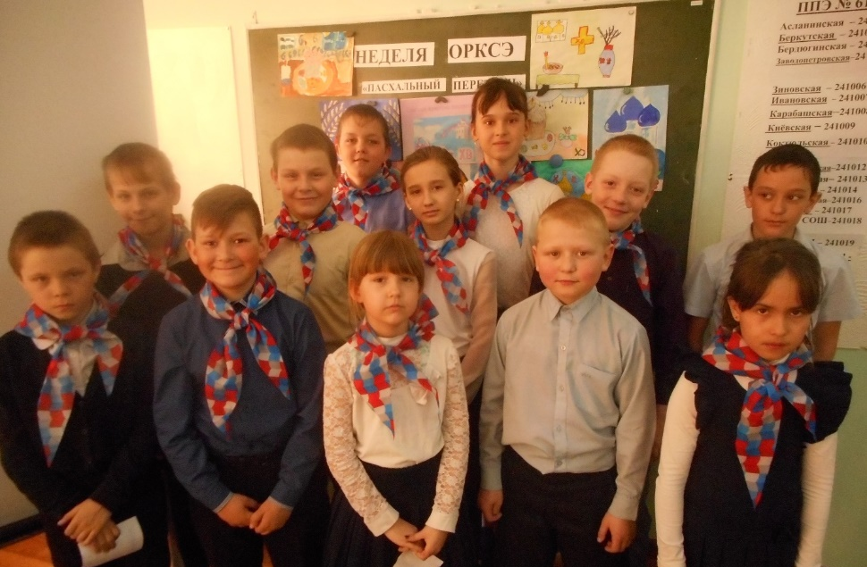

По итогам недели, были организованы:
- выставки рисунков «Роспись пасхального яйца», «Пасхальный натюрморт»
- выставка поделок «Пасхальные радости»
